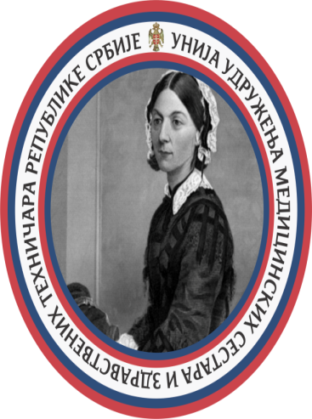

УНИЈА УДРУЖЕЊA МЕДИЦИНСКИХ СЕСТАРА
И ЗДРАВСТВЕНИХ ТЕХНИЧАРА
РЕПУБЛИКЕ СРБИЈЕ
Union of Nurses and Tehnicians of the Republic of Serbia

11000 Београд, ул.Теразије бр.12
e-mail: unija.umsztrs@gmail.com, www.uuzurs.rs

III СИМПОЗИЈУМ
Удружења сестара и здравствених техничара Србије у неурологији и Секције сестара хируршких грана - инструментара у организацији Уније удружења медицинских сестара и здравствених техничара Р. Србије

Поштоване колегинице и колеге, цењени сарадници,

III Симпозијум сестара и здравствених техничара Србије у неурологији и секције сестара инструментара у организацији Уније удружења медицинских сестара и здравствених техничара Р. Србије одржаће се у периоду од 20.-22.09.2019.године у Хотелу “Моравица” у Соко Бањи.
Симпозијум акредитован за лекаре, фармацеуте, медицинске сестре и здравствене техничаре

Пленарна тематика III Симпозијума
I Округли сто:
ТЕМА: Главобоље у клиничкој праксу
МОДЕРАТОР: Др сци.мед. Марјана Вукићевић, Специјална болница ”Свети Сава” Београд
II Округли сто:
ТЕМА: Мултидисциплинарни приступ у примени лапароскопије – бољи квалитет живота
МОДЕРАТОР: Данијела Антонијевић,вмс, инструментарка, ОБ ”Свети Лука” Смедерево

Позивамо вас да пријавите презентацију стручног рада.

Предложене теме за пријаву стручних радова:
- Лечење, здравствена нега, дијагностика и рехабилитација – приказ случаја – са нивоа примарне, секундарне и терцијарне здравствене заштите
- Слободне теме

Важни датуми: | 15.07.2019. | * закључиваењ пријема радова
 | 10.08.2019. | * достављање Програма Симпозијумуа
 | 20.09.2019. | * отварање Симпозијума

10.06.2019.године Стручно-организациони одбор III Симпозијума

III СИМПОЗИЈУМ
Сестара и здравствених техничара Србије у неурологији и секције сестара инструментара
у организацији Уније удружења медицинских сестара и здравствених техничара Р. Србије

Име и презиме: _________________________________________________________________

Установа:______________________________________________________________________

Мејл адреса, контакт телефон:_______________________________________________________

Сажетак: увод, циљ, методологија, резултати, закључак, кључна реч

Рад излажем: УСМЕНО ПОСТЕР ( подвући )

